Anglický jazyk 5.C – skupina Muková
18.5. - 22.5.2020

Ahoj,
doufám, že vše v pohodě zvládáte a užíváte si jarního počasí. Úkol č. 7 mi, prosím, pošlete na Bakaláře.
Moc vás zdravím!

1.Procvičuj hodiny. Spoj obrázek a časový údaj.
https://learningapps.org/5913129

2. Poslech z učebnice (41/6) jsem nakopírovala i sem do přípravy. Pokud chceš, můžeš si toto cvičení vytisknout, nalepit do sešitu a psát poznámky z poslechu přímo do cvičení. Ve cvičení jsou 3 sloupečky: Activity, Day, Time – tvým úkolem bude spojit podle poslechu vždy 1 aktivitu se správným dnem a časem. (Nejlepší bude, když použiješ několik různobarevných pastelek a každou aktivitu si poznamenáš jinou barvou.) Kdo nechce nebo nemůže tisknout, napíše si do sešitu aktivity a podle poslechu ke každé aktivitě poznamená den a čas.
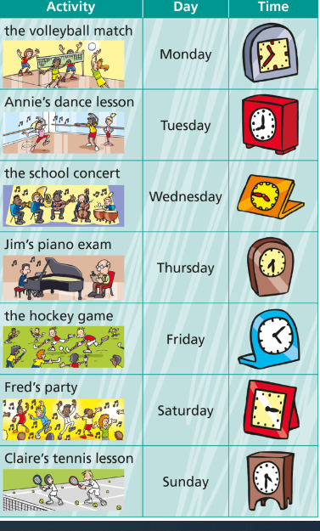
Odkaz na poslech zde. Vyber obdélník Page 41, Exercise 6b.
https://elt.oup.com/student/project/level1/unit04/audio?cc=cz&selLanguage=cs
3.Pracovní sešit str. 33/4. Přečti si otázky a napiš odpovědi.
Pracovní sešit str. 33/ 5. Ze slovíček nejprve poskládej otázky a potom odpověz podle informací v obrázku.

4.Podívej se na video My day. Poslouchej a opakuj slovíčka.
https://www.youtube.com/watch?v=qD1pnquN_DM

5.Přiřaď pod obrázek správné slovíčko. (Kontrola: Finish a Check my answers.)
https://www.liveworksheets.com/worksheets/en/English_as_a_Second_Language_(ESL)/Everyday_activities/My_day_sx194326eg

6. Poskládej správně slova do vět.
https://www.liveworksheets.com/fc217074pe

7.Poslechni si nahrávku. Vyber obdélník Page 42, Exercise 2.
https://elt.oup.com/student/project/level1/unit04/audio?cc=cz&selLanguage=cs
Jak jsi poslechu porozuměl/a? Zkus česky odpovědět na následující otázky. Můžeš se podívat i do učebnice na str. 42, kde je přepis nahrávky. Odpovědi mi pošli na Bakaláře – Domácí úkoly do 24.5.
Co dělá holčička při snídani?
Jak se dopravuje do školy?
V kolik začíná vyučování?
Co mívá k obědu?
Co dělá po večeři?
Jak dlouho si večer čte?
V kolik chodí spát?

8. Pracovní sešit str. 34/1+2. Najdi v hadovi dalších deset slov. Doplň věty, dávej pozor na správný časový údaj dle obrázku.

Řešení:
